|  |
| --- |
|  |

# flowRoot2832.jpg

# Java para Web: Java Server Faces

**Exercícios Propostos**

**Navegação entre telas**

**Carlos Tosin**

# Histórico

|  |  |
| --- | --- |
| **Data** | **Observação** |
| 29/12/2011 | Criação do documento |

# Sobre a Softblue

Fundada em 2003 na cidade de Curitiba-PR por André Milani e Carlos Tosin, inicialmente para dedicar-se à construção de soluções para web, a **Softblue** rapidamente expandiu seus negócios para a realização de cursos e treinamentos, devido ao fato de seus sócios serem altamente especializados em determinadas áreas de TI, certificados nas tecnologias em que atuam e autores de livros de informática sobre os mesmos temas.

Atualmente, a **Softblue** disponibiliza cursos e treinamentos on-line, permitindo que pessoas do Brasil inteiro possam realizá-los, estudando e aprendendo novas tecnologias, aprimorando seus conhecimentos para o mercado de trabalho, de acordo com sua disponibilidade de horários.

# Exercícios Propostos

## Exercício 1

Crie um sistema de geração de números aleatórios. A tela para entrada dos dados deve ser semelhante à tela abaixo:

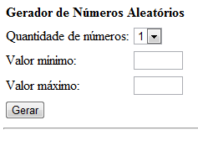

O usuário deve escolher uma quantidade de números a serem gerados (pode variar de 1 a 5) e também os valores mínimo e máximo (devem ser números inteiros). Ao clicar no botão *Gerar*, o sistema gera os números de acordo com os critérios e apresenta a lista de números dentro de um componente *h:selectManyListbox*, conforme a figura abaixo:

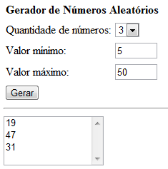

## Exercício 2

Crie um sistema de cadastro de dados de um usuário. O sistema deve ter três telas de preenchimento de dados, onde o usuário deve, sequencialmente, fornecer seus dados pessoais, dados comerciais e indicar suas áreas de interesse pessoal. Após finalizar o preenchimento de cada tela, ele deve clicar nos botões *Próximo* ou *Anterior* para navegar entre as telas. Os dados preenchidos em uma tela anterior devem ser reexibidos caso a tela seja aberta novamente.

Ao final da terceira tela, existirá um botão *Finalizar*. Ao clicar neste botão, o usuário deverá ser levado à outra tela que exibe todas as informações preenchidas nas telas anteriores.

Veja abaixo exemplos de como as telas do sistema podem ser criadas:

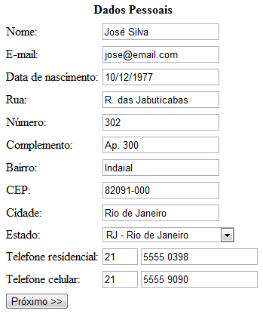

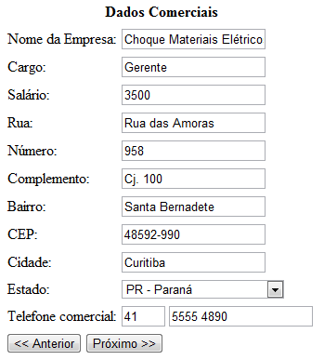

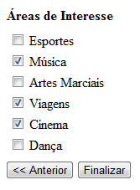

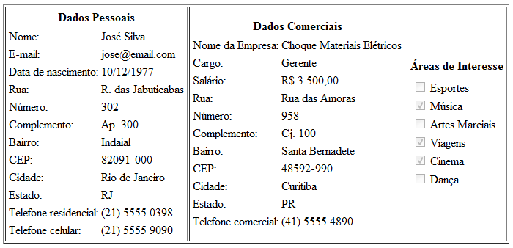

Segue abaixo uma sugestão de classes para armazenar as informações do cadastro (os métodos getters e setters foram omitidos para simplificar o diagrama).

